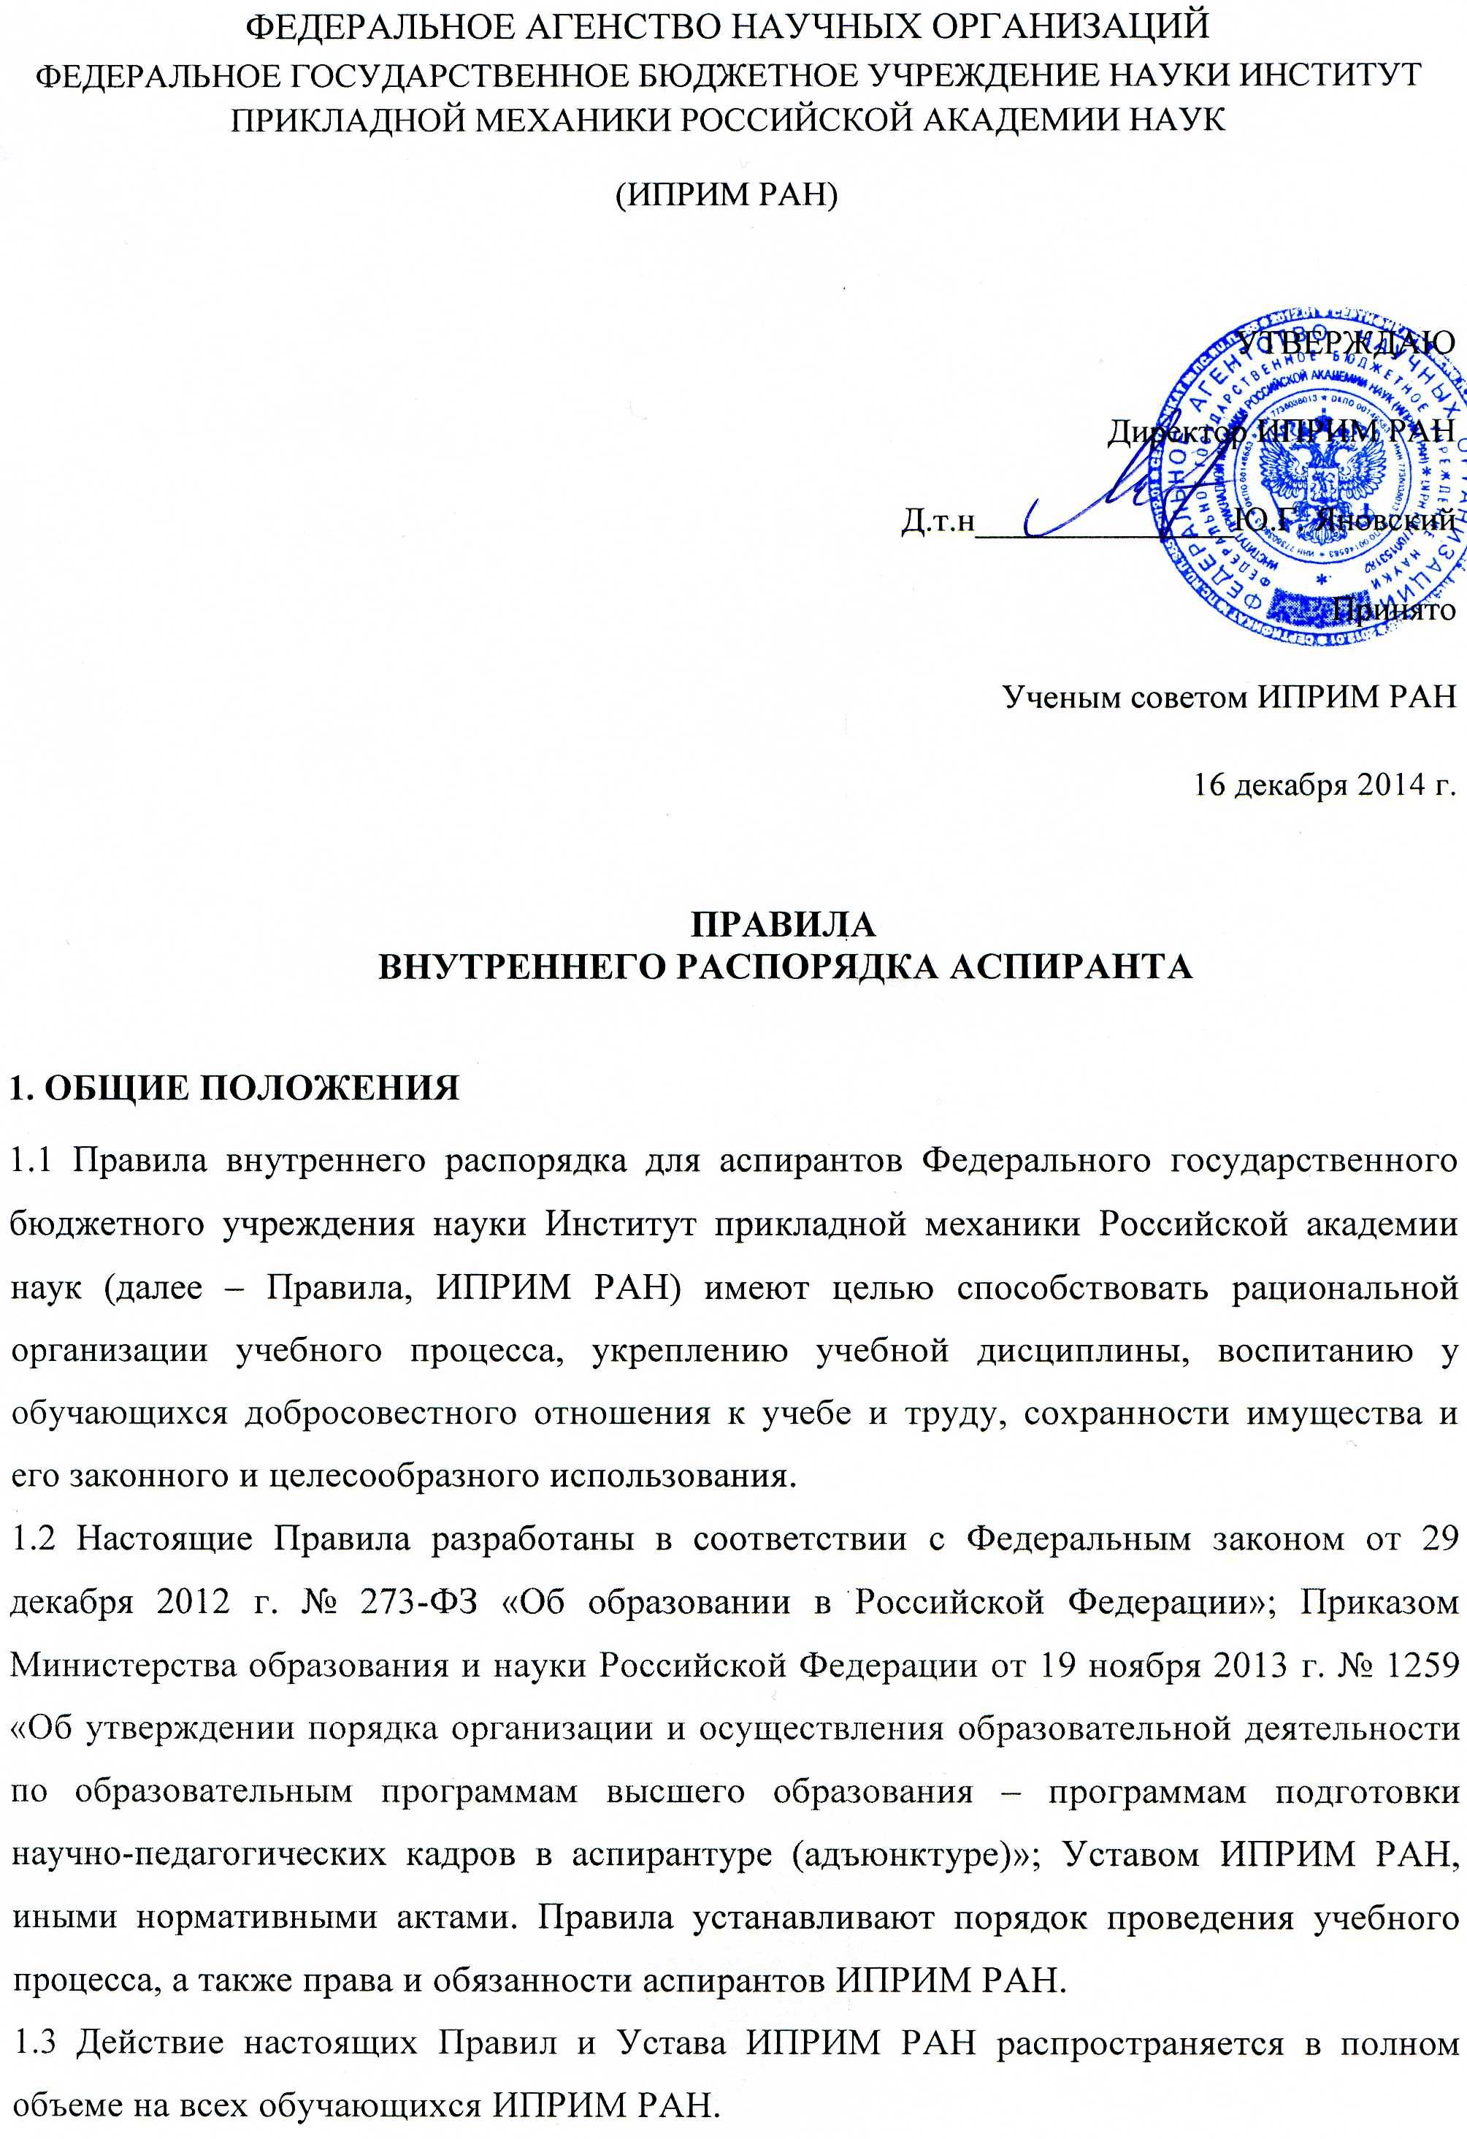
1.4 В связи со спецификой подготовки аспирантов, заключающейся с возможным проведением практик обучающихся в других организациях, аспиранты во время пребывания на других предприятиях обязаны соблюдать требования правил внутреннего распорядка, установленных на этих предприятиях.
1.5 Все вопросы, связанные с применением настоящих Правил, решаются администрацией ИПРИМ РАН в пределах предоставленных ей прав, а в случаях, предусмотренных действующим законодательством – совместно или по согласованию с Профсоюзным комитетом и Советом молодых ученых.
  - В настоящие Правила могут вноситься изменения и дополнения, утверждаемые директором ИПРИМ РАН.

2 ОСНОВНЫЕ ПРАВА И ОБЯЗАННОСТИ ОБУЧАЮЩИХСЯ
2.1 Основные права и обязанности обучающихся определены статьями 34, 43, 45 Федерального закона «Об образовании в Российской Федерации».
2.2 Обучающиеся обязаны:
а) добросовестно осваивать образовательную программу, выполнять индивидуальный учебный план, в том числе посещать предусмотренные учебным планом и (или) индивидуальным учебным планом учебные занятия, осуществлять самостоятельную подготовку к занятиям, выполнять задания, данные научно-педагогическими работниками в рамках образовательной программы;
б) выполнять требования устава организации, осуществляющей образовательную деятельность, правил внутреннего распорядка, правил проживания в общежитиях и иных локальных нормативных актов по вопросам организации и осуществления образовательной деятельности;
в) заботиться о сохранении и об укреплении своего здоровья, стремиться к нравственному, духовному и физическому развитию и самосовершенствованию;
г) бережно относиться к имуществу организации, осуществляющей образовательную деятельность
д) уважительно относиться к администрации, преподавателям и сотрудникам ИПРИМ РАН, друг к другу, не допускать действий, мешающих проведению учебного процесса, работе структурных подразделений ИПРИМ РАН, незамедлительно выполнять правомерные требования администрации и других работников ИПРИМ РАН, наделенных соответствующими полномочиями, по прекращению нарушений установленных правил и порядка в ИПРИМ РАН;
е) выполнять требования норм и правил охраны труда, противопожарной безопасности, техники безопасности, производственной санитарии и гигиены;
ж) выполнять приказы и распоряжения руководства.
2.3 Обучающимся запрещается без разрешения администрации ИПРИМ РАН выносить имущество ИПРИМ РАН и оборудование из лабораторий, учебных и других помещений.
2.4 Надлежащую чистоту и порядок во всех помещениях обеспечивают технический персонал, а также обучающиеся на началах самообслуживания или в соответствии с установленным в ИПРИМ РАН распорядком.

3 ПРАВА И ОБЯЗАННОСТИ АДМИНИСТРАЦИИ ИГД СО РАН

3.1 Администрация ИПРИМ РАН обеспечивает организацию учебного процесса и создание необходимых условий получения обучающимися качественного образования.
3.2 В целях выполнения ИПРИМ РАН своих уставных задач, поддержания установленного порядка, выявления и пресечения нарушений настоящих Правил должностные лица администрации и работники соответствующих структурных подразделений в пределах своих компетенций обязаны:
а) при необходимости требовать от обучающихся предъявления документов, удостоверяющих личность (паспорт) и принадлежащих им пропусков и т.п.;
б) требовать от нарушителей Устава ИПРИМ РАН и настоящих Правил немедленного прекращения совершаемых ими нарушений и устранения их вредных последствий;
в) составлять в установленном порядке протокол о нарушении настоящих Правил с незамедлительной передачей его должностному лицу, уполномоченному рассматривать вопрос об ответственности нарушителя;
г) входить в аудитории, лаборатории и другие помещения ИПРИМ РАН для пресечения нарушений общественного порядка, настоящих Правил, правил противопожарной безопасности, техники безопасности, санитарных норм, а также для проверки соблюдения указанных правил и норм;
д) своевременно рассматривать и внедрять предложения общественных организаций и обучающихся, направленные на улучшение уставных видов деятельности, поддерживать и поощрять лучших обучающихся ИПРИМ РАН;
3.3 К участию в работе по поддержанию порядка, предупреждению и пресечению правонарушений могут привлекаться на условиях, предусмотренных действующим законодательством, структурные подразделения, органы общественной самодеятельности, временные трудовые коллективы и отдельные лица, права, обязанности и ответственность которых в этих случаях регламентируются специальными нормативными актами, утвержденными в установленном порядке.
3.4 Противодействие представителям администрации, структурных подразделений ИПРИМ РАН, другим работникам, привлекаемым к проведению работы по обеспечению порядка, предупреждению и пресечению правонарушений, невыполнение их правомерных требований влечет ответственность, установленную действующим законодательством, а также применение к нарушителям мер дисциплинарного и общественного воздействия.

4 ПООЩРЕНИЯ ЗА УСПЕХИ В УЧЕБЕ
4.1 За хорошую успеваемость, активное участие в научно-исследовательской работе и общественной жизни ИПРИМ РАН для обучающихся предусмотрены следующие виды поощрений:
а) объявление благодарности;
б) награждение почетной грамотой (дипломом);
в) награждение ценным подарком;
г) выдача денежной премии.
4.2 Поощрения к обучающимся применяются администрацией по согласованию с заведующим аспирантурой.
4.3 Поощрения объявляются, как правило, приказом директора и доводятся до сведения обучающихся.
4.4 Для лиц, проявивших выдающиеся способности, могут предусматриваться специальные денежные поощрения и иные меры стимулирования указанных лиц.

5 ОТВЕТСТВЕННОСТЬ ЗА НАРУШЕНИЕ ТРУДОВОЙ И УЧЕБНОЙ ДИСЦИПЛИНЫ

5.1 За нарушение учебной дисциплины, положений Устава ИПРИМ РАН и настоящих Правил к обучающимся в установленном порядке может быть применено одно из следующих дисциплинарных взысканий:
а) замечание;
б) выговор;
в) отчисление из аспирантуры ИПРИМ РАН.
5.2 Дисциплинарные взыскания к обучающимся применяются на основании приказа директора ИПРИМ РАН.
5.3 Дисциплинарное взыскание, в том числе отчисление, может быть наложено на обучающегося после получения от него объяснения или отказа от объяснения в письменной форме.
5.4 Дисциплинарное взыскание применяется непосредственно за обнаружением проступка, но не позднее, чем через один месяц со дня обнаружения (не считая времени болезни, нахождения обучающего на каникулах); оно не может быть применено позднее шести месяцев со дня совершения проступка. Если обучающийся в течение года со дня применения дисциплинарного взыскания не будет подвергнут новому дисциплинарному взысканию, то он считается не имеющим дисциплинарного взыскания.
5.5 За совершение на территории ИПРИМ РАН нарушений общественного порядка правонарушители могут быть подвергнуты административному или иному взысканию, налагаемому в установленном порядке судами или должностными лицами правоохранительных органов по представлению администрации ИПРИМ РАН. Привлечение к административной ответственности в этих случаях не исключает применения мер дисциплинарного или общественного воздействия.
5.6 За утрату, уничтожение, повреждение помещений, оборудования или другого имущества ИПРИМ РАН, нарушение правил его хранения и использования, повлекшее вышеуказанные последствия, обучающиеся и другие лица могут нести материальную ответственность в порядке, установленном нормами действующего законодательства.

6 ПОРЯДОК ПРОВЕДЕНИЯ УЧЕБНЫХ ЗАНЯТИЙ

6.1 Учебные занятия в ИПРИМ РАН проводятся по расписанию в соответствии с рабочими учебными планами и рабочими программами дисциплин.
6.2 Учебное расписание составляется на семестр и вывешивается не позднее, чем за 10 дней до начала учебных занятий.
6.3 Время начала и окончания учебных занятий и время перерывов между академическими часами устанавливаются при составлении расписания. Продолжительность академического часа в ИПРИМ РАН составляет 45 минут. Недопустимо прерывать учебные занятия, входить и выходить из аудитории во время их проведения без разрешения преподавателя.
6.4 До начала каждого учебного занятия (и в перерывах между занятиями) в аудиториях, лабораториях и кабинетах работники из числа учебно-вспомогательного персонала подготавливают при необходимости необходимую аппаратуру. Подготовка аудиторной доски к занятию осуществляется обучающимися на началах самообслуживания.
6.6 Для проведения учебных занятий в аудиториях и лабораториях каждый курс делится на академические группы. Состав академических групп определяется заведующим аспирантурой, исходя из рабочих учебных планов и программ дисциплин.
6.7 При необходимости в академической группе заведующим аспирантурой может назначаться староста.
6.8 После пропуска занятий аспирант обязан по требованию заведующего аспирантурой в течение трех рабочих дней представить объяснительную записку и необходимые документы о причинах пропуска занятий в отдел аспирантуры. В случае болезни аспирант представляет медицинскую справку установленного образца или копию листка нетрудоспособности.
6.9 Продолжительность каникул для аспирантов определяется графиком учебного процесса и не может составлять менее 42 календарных дней в году.

7 ПОРЯДОК В ПОМЕЩЕНИЯХ И НА ТЕРРИТОРИИ ИПРИМ РАН

7.1 В помещениях и на территории ИПРИМ РАН запрещается:
а) приносить и распивать алкогольные, спиртосодержащие напитки и пиво, находиться в состоянии алкогольного, наркотического или токсического опьянения, приносить, употреблять и распространять наркотические средства, психотропные вещества, а также курительные смеси, содержащие наркотические средства и психотропные вещества, совершать иные действия, за которые действующим законодательством предусмотрена административная и иная ответственность;
б) приносить взрывчатые, легковоспламеняющиеся и токсичные вещества, огнестрельное, газовое, пневматическое, спортивное и холодное оружие или имитации;
в) играть в карты;
г) сквернословить;
д) нарушать санитарно-гигиенические правила и нормы;
е) наносить на стены, столы и прочие места какие-либо надписи и рисунки, расклеивать и вывешивать объявления без разрешения администрации;
ж) портить имущество ИПРИМ РАН или использовать его не по назначению, совершать действия, нарушающие чистоту и порядок;
з) использовать средства мобильной связи во время проведения занятий, текущей, промежуточной и итоговой аттестации, вступительных испытаний и иных официальных мероприятий;
и) перемещать из помещения в помещение без разрешения администрации или материально-ответственных лиц ИПРИМ РАН мебель, оборудование и другие материальные ценности;
к) находиться в помещениях ИПРИМ РАН позднее установленного времени окончания его работы, а также в выходные и нерабочие праздничные дни (кроме случаев выполнения неотложных работ по специальному разрешению администрации);
л) передавать пропуска для прохода в помещения ИПРИМ РАН другим лицам;
м) осуществлять движение и парковку автомототранспорта на территории ИПРИМ РАН вне специально отведенных для этих целей мест.
7.2 Находясь на территории ИПРИМ РАН, все обучающиеся должны иметь при себе пропуск или удостоверение личности и предъявлять его в установленном порядке по требованию представителей администрации и работников соответствующих служб.
7.3 Пребывание в ИПРИМ РАН обучающихся разрешается:
- в рабочие дни с 8-00 до 20-00
Пребывание в ИПРИМ РАН вне указанного времени, а также в выходные и нерабочие праздничные дни допускается в исключительных случаях с письменного разрешения администрации ИПРИМ РАН.

